附件：绿化树木位置图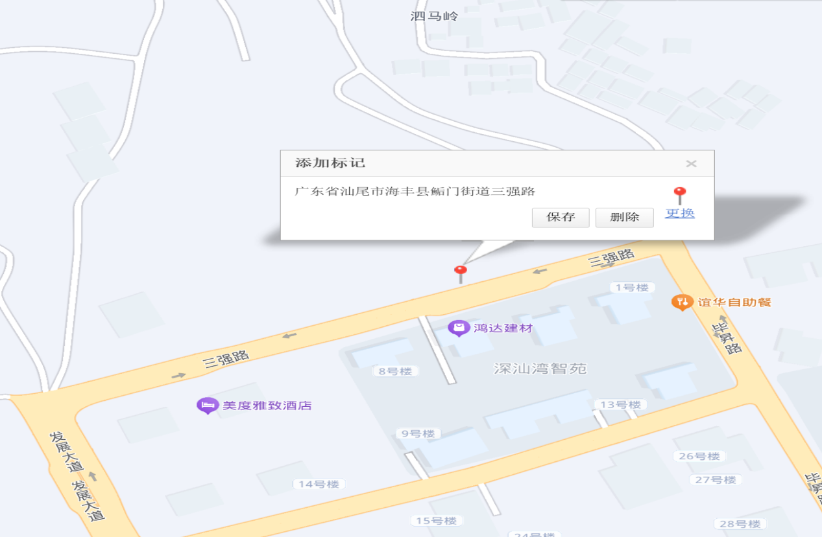
审图号：s(2021)6026号

占用绿地范围和设计绿化数量
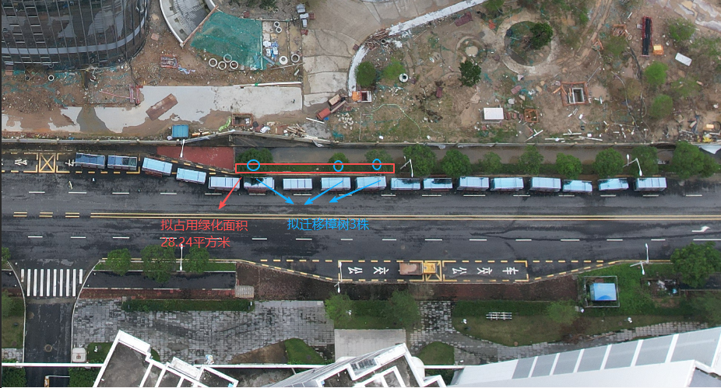
其中 表示需要迁移的树木及位置，共3株樟树。其中 表示占用城市绿地面积，共28.24㎡。

